
Автор: Головин Роман Евгеньевич
Факультет: ПИиКТ
Группа: P3116
Преподаватель: Новиков Борис Юрьевич
Цель работы:
Взять на себя личную ответственность за безопасность моей жизни, здоровья и имущества, разработать и реализовать для себя меры безопасности в пределах моего места проживания и моей семьи для защиты от чрезвычайных происшествий локального и масштабного характера.

Задачи работы:
- проанализировать текущие и наиболее вероятные риски моей жизни, здоровью и имуществу,
- собрать подробную информацию о защите моего места проживания от пожарной опасности,
- разработать и реализовать для себя предупредительные меры для защиты от чрезвычайных происшествий,
- продумать и предпринять конкретные шаги для обеспечения максимальной безопасности меня и моих близких.

Задание 1: Проработка безопасности ежедневной жизни
Провести анализ вероятных опасностей вашей жизни, здоровью, имуществу безопасности в пределах своего места проживания и своей семьи и реализовать конкретные шаги для минимизации рисков и возможных последствий чрезвычайных ситуаций.
Пункт 1.1.
Таблица 1 – Анализ наиболее вероятных в моем месте проживания чрезвычайных ситуаций (масштабных и локальных)
Мой адрес: | Бульвар Новаторов 49к2
Масштабные ЧС: | Утечка хлора и/или амиака
Локальные ЧС: | Износ теплосетей (прорыв ГВС)
Опишите ниже, какие меры предприняты с вашей стороны и со стороны муниципальных органов для минимизации вышеуказанных рисков ЧС.
Меры по минимизации рисков и последствий масштабных ЧС:
С моей стороны — герметизация окон и дверей, подготовка средств защиты дыхания (ватно-марлевые повязки, смоченные раствором лимонной кислоты или соды). Со стороны властей — система оповещения населения (сирены), наличие планов эвакуации и постов мониторинга воздуха в промзонах Кировского района.

Меры по минимизации рисков и последствий локальных ЧС в моем доме:
С моей стороны — знание расположения запорных кранов в квартире, наличие запаса технической воды. Со стороны УК — проведение ежегодных гидравлических испытаний сетей («опрессовка») и плановая замена ветхих участков труб.
Пункт 1.2.
Таблица 2 – Критические показатели загрязненности окружающей среды в моем месте проживания
Мой адрес: | Бульвар Новаторов 49к2
Вещество № 1, класс опасности: | Углекислый газ (С02) класс опасности 2 (ПДК 0.14 мг/м3)
Вещество № 2, класс опасности: | Озон (O3​), класс опасности 1. (ПДК 0.2 мг/м³)
Вещество № 3, класс опасности: | Взвешенные частицы (PM2.5​ / PM10​), класс опасности высокий
Данные взяты с https://public.mon.ecopass.adc.spb.ru/air/map (станция 29, ближайшая с публичными данными)
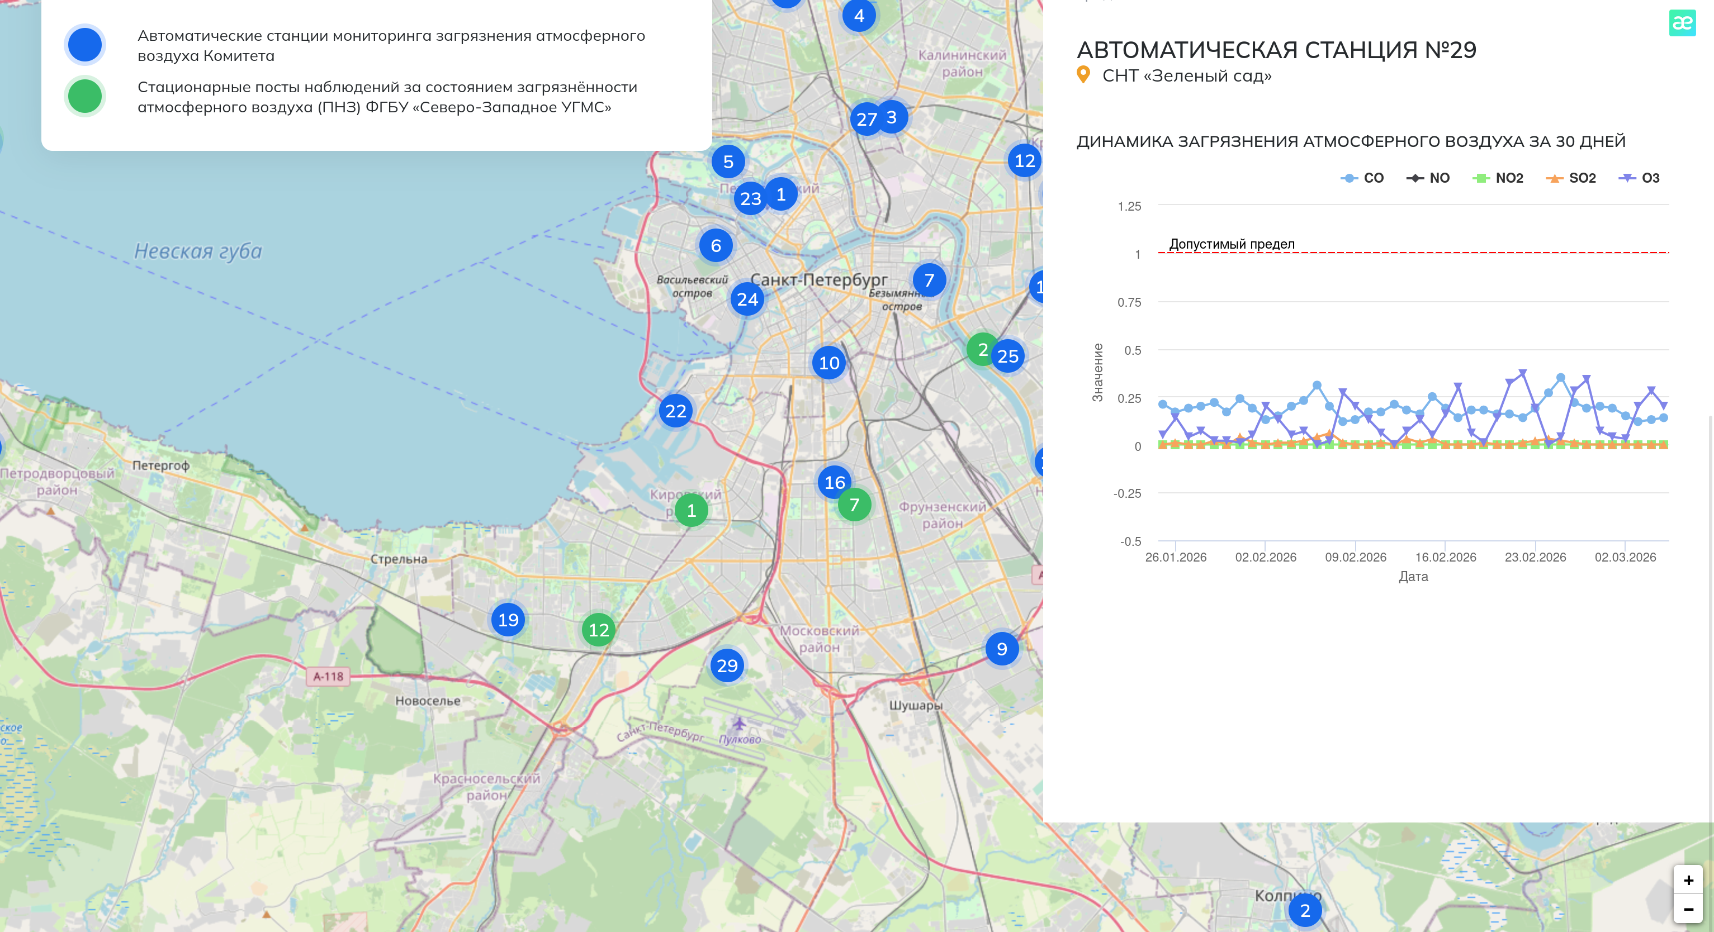
Опишите ниже, какие меры предприняты с вашей стороны и со стороны муниципальных органов для минимизации влияния этих токсичных веществ.
Меры по минимизации влияния токсичных веществ, загрязняющих окружающую среду в моем микрорайоне:
С моей стороны — использование бризеров с HEPA-фильтрами, проветривание только в часы минимального трафика. Со стороны города — развитие электротранспорта, увеличение площади зеленых насаждений в районе

Пункт 1.3.
Таблица 3 – Потенциальные угрозы здоровью со стороны организации моего учебного или рабочего места
Мое учебное или рабочее место: | Университет ИТМО, кронверский пр.
Постоянно воздействующие вредные факторы: | Сидячая работа за компьютером (напряжение шеи, спины), высокая зрительная нагрузка (монитор), сухой воздух в отопительный сезон
Потенциальные факторы риска: | Обилие проводов под столом (риск короткого замыкания или падения), загроможденный проход к двери

Пункт 1.4.
Таблица 4 – Список шагов для защиты моей жизни, здоровья, имущества
Предпринятые меры и шаги: | 1. Собрана домашняя аптечка первой помощи (антисептики, бинты, обезболивающие).  2. Все провода у рабочего стола убраны в кабель-каналы, исключен риск перегрева и короткого замыкания  3. В телефон внесены контакты экстренных служб района под именами «SOS» для быстрого поиска  4. Проведен инструктаж с близкими о месте встречи на улице в случае экстренной эвакуации из дома.
Планируемые в ближайший месяц шаги: | 1. Купить и установить автономный дымовой извещатель в прихожей (на случай задымления ночью).  2. Приобрести порошковый огнетушитель (ОП-2) и разместить его в доступном месте на кухне.  3. Проверить состояние гибких подводок воды к сместителям и стиральной машине (профилактика протечек).

Задание 2: Ответственные и доверенные лица
Выяснить телефоны и адреса всех организаций и лиц, обращение к которым экстренно потребуется в случае чрезвычайной ситуации. Составить эти контакты в список, записать в телефон. Запрещается проводить сбор контактов через нейросеть.
Пункт 2.1.
Таблица 5 – Список контактов экстренных служб (телефоны и адреса)
Районная поликлиника | Городская поликлиника 49, +7 (812) 403-03-34  Хеликс» (лаборатория), б-р Новаторов, д. 116. Тел: +7 (812) 309-12-21.
Травмпункт | Круглосуточный травмпункт Поликлиники №23, ул. Косинова, д. 17. Тел: +7 (812) 252-11-00.  «Скандинавия», ул. Танкиста Хрустицкого, д. 9. Тел: +7 (812) 600-77-77.
Больница | Больниуа 26, +7 (812) 415-18-88, ул. Костюшко, д. 2  Международная клиника и госпиталь (Medem), ул. Маразлиевская, д. 74.
Отделение полиции | УПП №32, б-р Новаторов, д. 43.УМВД по Кировскому району, пр. Стачек, д. 18. Дежурная часть: +7 (812) 252-02-02.
Пожарный надзор | Отдел надзорной деятельности Кировского района (ОНДПР), ул. Трефолева, д. 41. Тел: +7 (812) 252-11-08.
Глазной центр | Диагностический центр №7 (глазная травма), Литейный пр., д. 25. Тел: +7 (812) 272-59-55.
Коммерческая скорая помощь | «Приоритет»: +7 (812) 313-21-21.
Роддом | Родильный дом №10, ул. Тамбасова, д. 21.  Родильный дом №18, пр. Солидарности, д. 6.
Пункт 2.2.
Таблица 6 – Список контактов ответственных и доверенных лиц
Адвокат | Адвокат не дал разрешения публиковать номер
Страховая компания | АО «СОГАЗ», Пулковское ш., 40, к. 4. Тел: 8 800 333-0-888
Участковый полицейский | опорный пункт №27 8-го отдела полиции. Телефон пункта: +7 (812) 756-69-96
Участковый врач | Городская поликлиника 49, +7 (812) 403-03-34
Управляющая компания | ООО «ЖКС №3 Кировского района», пр. Ветеранов, 78. Тел: +7 (812) 300-45-56
Охранный комплекс
Лифтовой сервис | ООО «СПБ Лифт», аварийная служба: +7 (812) 449-65-35
Сантехник | Диспетчерская ЖКС №3: +7 (812) 300-45-56
Электрик | Диспетчерская ЖКС №3: +7 (812) 300-45-56
Оконный мастер
Ремонт дверей и замков | Сервисная служба «Замки-САО»: +7 (812) 981-55-15
Родственники
Няня / уборщица
Примечание: Список контактов доверенных и ответственных лиц допускается и поощряется изменять, расширять и дополнять, своевременно обновлять.
Распечатайте данный список и закрепите в прихожей или на вашем рабочем месте. Сохраните контакты в ваш телефон и поделитесь ими с вашими близкими. Полезно будет распечатать и вложить список самых важных контактов в ваш паспорт на случай непредвиденной ситуации.

Задание 3: Пожарная безопасность
Ознакомиться с доступными мерами предупреждения и борьбы с пожарами в вашем месте проживания, составить фотоотчет.
Пункт 3.1.
Таблица 7 – Высокая пожарная нагрузка в месте моего проживания
Пожароопасный объект № 1 | Укажите состав и количество веществ и материалов.
Пожароопасный объект № 2 | Укажите состав и количество веществ и материалов.
Пожароопасный объект № 3 | Укажите состав и количество веществ и материалов.
Опишите ниже, какие меры предприняты с вашей стороны для минимизации пожарной опасности перечисленных выше объектов.
Меры по снижению пожарной опасности в месте моего проживания:

Пункт 3.2.
Сфотографируйте местонахождение ближайших к Вашему месту проживания пожарных шкафов, пожарных рукавов, сигнализации, огнетушителей (на Вашем этаже, в подъезде, доме). Приложите фотосъемку к отчету.

Пункт 3.3.
Сфотографируйте расположение пожарных выходов, черных лестниц в вашем подъезде, доме.
Сфотографируйте ближайший пожарный проезд к Вашему дому и подъезду, расположение пожарного гидранта.
Обозначьте на фрагменте карты города ваш дом и местоположение перечисленных объектов. Приложите сделанные фотографии к отчету.

Выводы по лабораторной работе:
Напишите обобщенный вывод о проделанной аналитической, исследовательской и практической работе. Отразите, какая информация оказалась наиболее полезной, что явилось самым важным для вас с практической точки зрения. Какие аспекты безопасности вашей жизни были менее всего продуманы до полученных в этом курсе знаний и навыков? Что именно поменялось в вашей стратегии защиты себя и своих близких?

